单位用户规范津贴补贴操作说明
操作步骤如下：（友情提示：先备份数据库，万一中途发生意外，可以随时恢复数据）
备份数据库时：
网络版：人劳局把服务器上的数据备份一次即可，
单机版：
4.0版本：在JGD人事与工资管理系统的文件夹内找到rsgzgl.db数据库文件，复制粘贴到保留的地方，保存好。或者通过主菜单——系统维护——数据库备份与恢复，点“备份”来保留好数据库。
4.1版本：操作单位通过主菜单——系统维护——数据库备份与恢复，点“备份”来备份数据库。
一 、进入软件，点“主菜单”——“系统维护”——“单位信息”，打开单位信息的基本窗口，在右下角的单位系统区分里面，根据单位情况选择相应的类型
义务教育：代表的是事业单位执行义务教育津贴补贴项目的单位
公共卫生：代表的是事业单位执行公共卫生津贴补贴项目的单位
基础医疗：代表的是事业单位执行基础医疗津贴补贴项目的单位
其它（或者是无）：代表的是机关单位以及除执行义务教育、公共卫生以及基础医疗以外的其它事业单位
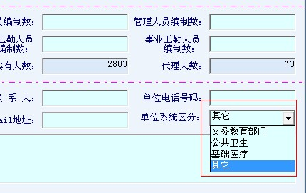
二、单位信息选择以后，选“主菜单”——“各种标准”——“津贴补贴标准”——“历年津贴补贴标准”如图：
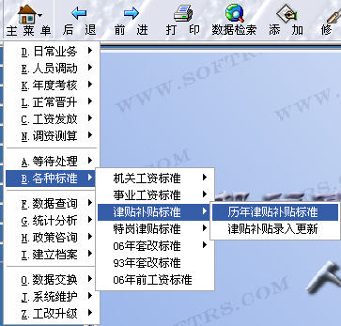
出现如下图界面，点“规范津补贴标准“
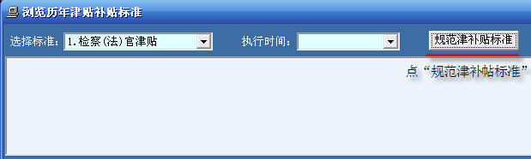
会弹出一个确定津贴是否准确的提示，点确定，然后选择要操作规范津贴补贴的单位，一路确定，然后就开始更新新的标准，最后会提示完成。

三、离退休人员规范津补贴，也需要切换到离退休库后，在离退休库中，选“主菜单”——“各种标准”——“津贴补贴标准”——“历年津贴补贴标准”然后点“规范津补贴标准”。

四、在职或离退休库操作完规范津贴补贴以后，进入到“等待处理”窗口中，选择调标的数据，点“打印”，可以出规范津贴补贴的审批表以及花名册。
五、打印完以后，在等待处理操作窗口中选择“处理操作”，进行上报。
网络版：上报以后，上级单位直接审批即可。
单机版：“处理操作”的上报完以后，进入到主菜单 ——数据交换——生成上报数据——报到人劳局进行审批，人劳局审批通过并下发审批的数据，操作单位在主菜单 ——数据交换——接收上级数据，把审批通过的数据接收进来，即完成规范津贴补贴的操作流程。

